实验五 ARP及ARP欺骗
（声明：本实验仅限于实验室教学用，不能用于其他非法用途，否则后果自负）
一、实验目的
1. 掌握ARP协议工作原理和格式
2. 掌握常见ARP欺骗类型和手段
3．掌握Sniffer Pro软件的使用
4．掌握防范ARP地址欺骗的方法和措施
二、实验环境
计算机网络实验室局域网，安装Windows2000/XP操作系统之PC机。
三、实验内容
运行ARP命令查询本机ARP缓存表；运用Sniffer Pro软件进行ARP协议截包分析；运用Sniffer Pro软件发ARP数据包进行ARP欺骗；分析实验结果。
四、参考文档
Plummer RFC826定义了ARP标准
Clark RFC 814一般性讨论了ARP地址及绑定
Parr RFC的内容涉及容错地址转换
W.Richard Stenvens TCP/IP协议详解卷1：协议
[日]村上公保 TCP/IP网络实验程序篇 科学出版社
五、相关理论
5.1物理地址和逻辑地址
Internet 是由各种各样的物理网络通过使用诸如路由器之类的设备连接在一起组成的。主机发送一个数据包到另一台主机时可能要经过多种不同的物理网络。而主机和路由器都是在网络层通过逻辑地址来识别的，这个地址是在全世界范围内是惟一的。但是，数据包是通过物理网络传递的。在物理网络中，主机和路由器通过其物理地址来识别的，其范围限于本地网络中。物理地址和逻辑地址是两种不同的标识符。这就意味着将一个数据包传递到一个主机或路由器需要进行两级寻址：逻辑地址和物理地址。需要某种协议能将一个逻辑地址映射到相应的物理地址。
1．物理地址
物理地址是网络节点的地址，由它所在的局域网定义。物理地址包含在数据链路层的帧中。物理地址是最低一级的地址。
物理地址的长度和格式是可变的，取决于所在的具体网络。例如，以太网使用网络接口卡（NIC）上的 6 字节的标识作为物理地址。
2．逻辑地址
在互联网的环境中仅使用物理地址是不合适的，因为不同网络可以使用不同的地址格式。因此，需要一种通用的、统一的编址系统，用来惟一地标识每一台主机或路由器，而不管底层使用什么样的物理网络。
逻辑地址就是为此目的而设计的。目前 Internet 上的逻辑地址是 32 位地址，通常称为 IP 地址，可以用来标识连接在 Internet 上的每一台主机。在 Internet 上没有两个主机具有同样的 IP 地址。

5.2地址解析协议（ARP）
1. ARP简介
ARP 协议（地址解析协议）是“Address Resolution Protocol”的缩写。所谓“地址解析”就是主机或路由器在发送帧前将逻辑地址转换成物理地址的过程。
在使用 TCP/IP协议的以太网中，ARP 协议完成将 IP 地址映射到 MAC 地址的过程。
- ARP数据包格式
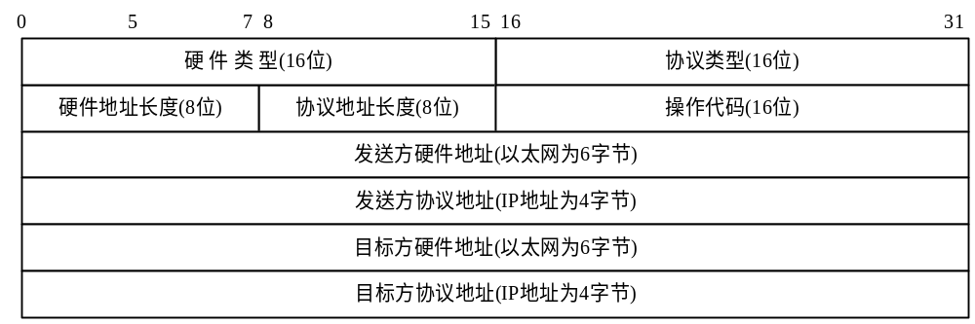
ARP报文格式
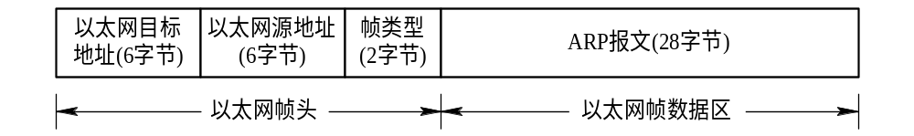
以太网帧的格式
下面为ARP数据包格式的说明。
ARP消息类型有2 种：
- ARP request ：ARP 请求
- ARP response ： ARP应答
ARP 报文中各字段的意义：
- 硬件类型：以太网接口类型为1
- 协议类型：IP协议类型为080016
- 操作：ARP请求为1，ARP应答为2
- 硬件地址长度：MAC地址长度为6B
- 协议地址长度：IP地址长度为4B
- 源MAC地址：发送方的MAC地址
- 源IP地址：发送方的IP地址
- 目的MAC 地址：ARP 请求中该字段没有意义；ARP 响应中为接收方的MAC地址
- 目的IP 地址：ARP 请求中为请求解析的IP 地址；ARP 响应中为接收方的IP地址
3. ARP 数据包的封装
ARP 数据包直接封装在数据链路帧中。例如，在下图中，ARP 数据包封装在以太网的帧中。类型字段值为 0x0806 指出了此帧所携带的数据是ARP 数据包。
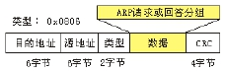
ARP 数据包的封装
4. ARP 高速缓存
在真正的协议实现中，并不是每次发送 IP 报文前都需要发送 ARP 请求报文来获取目的 MAC 地址。在大多数的系统中都存在着一个 ARP 缓存表。记录着一段时间内曾经获取过的 MAC 地址和 IP 地址的映射关系，如下图所示。
IP 地址 | MAC 地址
202.98.13.1  202.98.13.2  202.98.13.3  …… | 00-E0-4C-3D-89-76  00-E0-4C-3D-C5-03  00-E0-4C-4D-BA-92  ……

ARP 高速缓存
发送 IP 数据报前先对 ARP 缓存表进行查找，查看目的 MAC 地址是否存在于缓存表中，如果存在，则不需要发送 ARP 请求报文而直接使用此地址进行 IP 数据包的发送。如果不存在，则发送 ARP 请求报文，在收到 ARP 应答报文之后，使用应答报文中的目的 MAC 地址发送 IP 数据包，并将目的 MAC 地址存于 ARP 缓存表中供以后使用。
另外，ARP 缓存表采用老化机制，在一段时间内（20分钟左右）如果表中的某一项没有使用，就会被删除，这样可以大大减少 ARP 缓存表的长度，加快查询速度。
主机启动时主动广播自己的IP地址与物理地址的映射关系。

六、ARP实验
1）掌握常用的ARP命令
2）利用Sniffer Pro捕获ARP数据包并进行分析定义过滤器，只抓获ARP协议、ICMP协议的数据包。
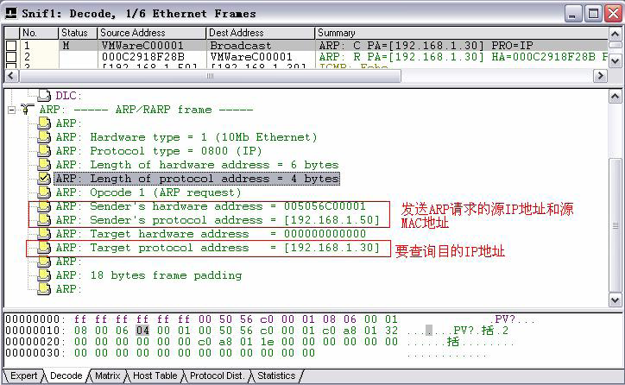

练习 1 捕获 ARP报文
本练习将主机 A、B、C、D、E、F 作为一组进行实验。
- 主机 A、B、C、D、E、F 启动协议分析器，打开捕获窗口进行数据捕获并设置过滤条件（提取 ARP、ICMP）。
- 主机 A、B、C、D、E、F 在命令行下运行“arp -a”命令，查看本机的 ARP 高速缓存。
3. 主机 A、B、C、D、E、F 在命令行下运行“arp -d”命令，清空 ARP 高速缓存。
4.主机 A ping 主机 D
主机 B ping 主机 C
主机 E ping 主机 F
5.主机 A、B、C、D、E、F 停止捕获数据，并立即在命令行下运行“arp -a”命令查看ARP 高速缓存。
思考：
- ARP 高速缓存表由哪几项组成？
Internet地址 物理地址 类型
- 结合协议分析器上采集到的 ARP 报文和 ARP 高速缓存表中新增加的条目，简述 ARP协议的报文交互过程以及 ARP 高速缓存表的更新过程。
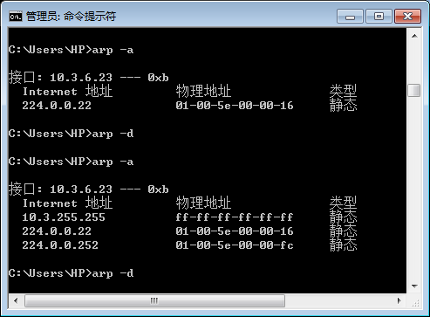
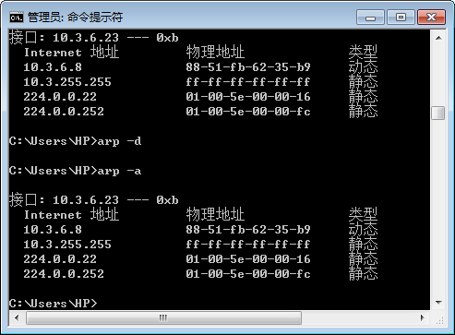

练习 2 编辑并发送 ARP 报文
本练习将主机 A、B、C、D、E、F 作为一组进行实验。
1. 在主机 E 上启动协议编辑器，并编辑一个 ARP 请求报文。其中：
MAC 层：
目的 MAC 地址：设置为 FFFFFF-FFFFFF
源 MAC 地址：设置为主机 E 的 MAC 地址
协议类型或数据长度：0806
ARP 层：
发送端硬件地址：设置为主机 E 的 MAC 地址
发送端逻辑地址：设置为主机 E 的 IP 地址
目的端硬件地址：设置为 000000-000000
目的端逻辑地址：设置为主机 F 的 IP 地址
2.主机 A、B、C、D、F 启动协议分析器，打开捕获窗口进行数据捕获并设置过滤条件（提取 ARP 协议）。
3.主机B、E、F 在命令行下运行“arp -d”命令，清空 ARP 高速缓存。
4.主机 E 发送已编辑好的 ARP 报文。
5.主机 A、B、C、D、F 停止捕获数据，分析捕获到的数据，进一步体会 ARP 报文交互过程。
思考问题：
1）哪些主机收到了 ARP 请求包，哪个主机给出了 ARP 响应包？
2）主机 A、C、D 是否收到 ARP 请求包，为什么？

七、ARP欺骗实验
利用Sinffer Pro发送伪造的ARP数据包。
选择菜单“Tools”→“Packet Generator”，直接编辑捕获到的ARP数据包，并发送出去。
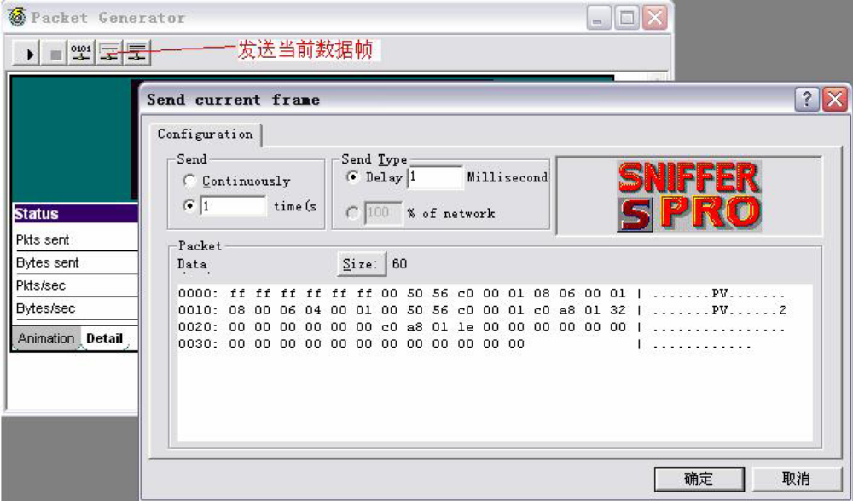
在这里我们要修改发送的数据帧。比如说，要想对某台主机192.168.1.1（转换成十六进制为c0 a8 01 01）欺骗，将其MAC地址欺骗为00-11-22-33-44-55。也就是说，欺骗之后，网络上的计算机都认为IP地址为192.168.1.1 的主机MAC地址为00-11-22-33-44。所以，当网络的主机要和192.168.1.1进行通信时，便发生了故障。
该欺骗的原理，就是冒充192.168.1.1 主机发出一个ARP 请求，那么网络上接收到该请求的计算机都会更新本机的ARP表，从而获得一个错误的消息。
要发送的帧如下图。
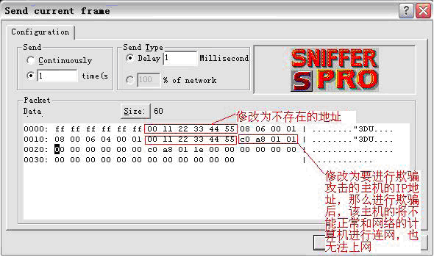
大家在修改该帧的字段时，要对照ARP协议的报文格式来进行。
注意：如果192.168.1.1 为网关（路由器）的IP地址，则该操作对网络来说会产生严重的后果，造成网络内所有的计算机都不能连上Internet，请勿在实验室以外的地方使用，否则后果自负。

练习 ARP 地址欺骗
本练习将主机 A、B、C 、D和E作为一组。
1.主机 A、B、C 使用“arp -a”命令察看并记录 ARP 高速缓存。
2.主机 A、B、C 启动协议分析器开始捕获数据并设置过滤条件（提取 ARP 协议和 ICMP 协议）。
3.主机 A ping 主机 C。观察主机 A、C 上捕获到的 ICMP 报文，记录 MAC 地址。
4.主机 D 启动协议编辑器向主机 A 编辑 ARP 请求报文（暂时不发送）。其中：
MAC 层：
源 MAC 地址：主机 D 的 MAC 地址。
目的 MAC 地址：主机 A 的 MAC 地址。
ARP 层：
发送端 MAC 地址：主机 D 的 MAC 地址。
发送端 IP 地址：主机 C 的 IP 地址。
目的端 MAC 地址：000000-000000。
目的端 IP 地址：主机 A 的 IP 地址。
6.发送第 4 步所编辑的数据包。
「注意」为防止主机 A 和主机 C 的 ARP 高速缓存表被其它未知报文更新，可以定时发送数据包（例如：每隔 500ms 发送一次）。
7. 观察并记录主机 A 、B、 C 的 ARP 高速缓存表。
8. 主机 D、E 禁用 ICMP 协议（避免主机D、E发送ICMP回显）。
方法1：启动windows防火墙，通过系统防火墙控制台可在“入站规则”中将“文件和打印共享(回显请求– ICMPv4-In)”规则设置为禁止。
方法2：启动windows防火墙，在CMD命令窗口运行命令“netsh firewall set icmpsetting 8 disable”。
9. 主机 A 上 ping 主机 C（“ping 主机C的IP地址 –n 1”）。
10.分析主机A、B、C 、D和E捕获到的数据，并回答以下问题：
1）主机 A、C、D有没有捕获到ICMP数据包，若有，捕获到的 ICMP 数据包的源 MAC 地址和目的 MAC 地址是什么？
2）结合捕获到的ICMP数据包，绘制出第9步发送的 ICMP 数据包在网络中的传输路径图。
11. 主机 A 使用“arp -s C的IP地址 C的MAC地址”添加一条静态 ARP 缓存，重复步骤9的操作，并回答以下问题：
1）主机 A、C、D有没有捕获到ICMP数据包，若有，捕获到的 ICMP 数据包的源 MAC 地址和目的 MAC 地址是什么？
2）结合捕获到的ICMP数据包，绘制出第9步发送的 ICMP 数据包在网络中的传输路径图。
12.主机D停止发送数据包，主机 A、B、C 使用“arp –d”清除 ARP 高速缓存
13.主机 E 向主机 C 编辑 ARP 请求报文。其中：
MAC 层：
源 MAC 地址：主机 E 的 MAC 地址。
目的 MAC 地址：主机 C 的 MAC 地址。
ARP 层：
发送端 MAC 地址：主机 E 的 MAC 地址。
发送端 IP 地址：主机 A 的 IP 地址。
目的端 MAC 地址：000000-000000。
目的端 IP 地址：主机 C 的 IP 地址。
14. 主机C 上 ping 主机 A，查看此时捕获到ICMP数据包的情况有何不同。
15. 主机D、E取消对 ICMP 的禁用。
方法1：启动windows防火墙，通过系统防火墙控制台可在“入站规则”中将“文件和打印共享(回显请求– ICMPv4-In)”规则设置为允许。
方法2：启动windows防火墙，在CMD命令窗口运行命令“netsh firewall set icmpsetting 8”。
16.主机E停止发送数据包。

附：高级防火墙的CMD命令
1）开启回显请求– ICMPv4-In
netsh advfirewall firewall add rule name="ICMP Allow incoming V4 echo request" protocol=icmpv4:8,any dir=in action=allow

2）禁止回显请求– ICMPv4-In
netsh advfirewall firewall add rule name="ICMP Allow incoming V4 echo request" protocol=icmpv4:8,any dir=in action=block

思考问题：
在主机 A 上使用“arp –s 主机C的IP 主机C的MAC”命令，在主机 C 上使用“arp–s 主机A的IP 主机A的MAC”命令，分别为主机 A 和主机 C 添加一条静态 ARP 高速缓存条目，ARP 欺骗是否还能成功？你认为添加静态 ARP 高速缓存条目能从根本上解决 ARP 欺骗吗？

八、实验报告要求
本实验由老师现场检查完成情况，不要求完成独立的实验报告。

